Aura Indri Aprilia   
231011403707  
Machine Learning

**PERTEMUAN 7**

Selanjutnya saya akan masuk ke lembar kerja pertemuan ke-7 Artificial Neural Network (ANN) untuk Klasifikasi

Langkah pertama yaitu Siapkan Data terlebih dahulu disini saya menggunakan processed_kelulusan.csv (hasil Pertemuan 4) atau dataset tabular sejenis.

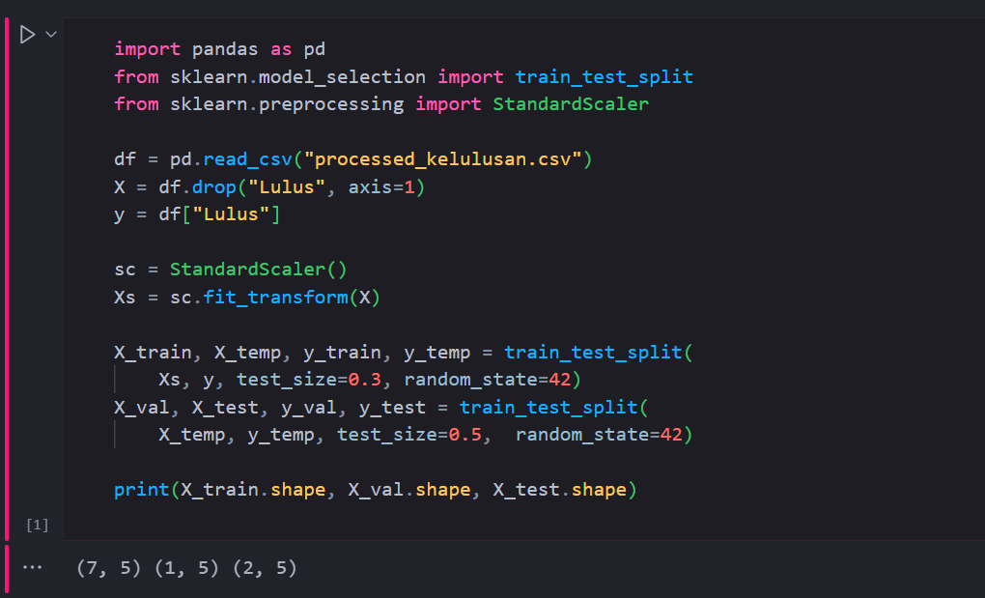

* X_train memiliki 7 sampel dan 5 fitur → digunakan untuk melatih model.
* X_val memiliki 1 sampel dan 5 fitur → digunakan untuk validasi model selama tuning.
* X_test memiliki 2 sampel dan 5 fitur → digunakan untuk evaluasi akhir model.

Data awal di-scaling menggunakan StandardScaler, sehingga seluruh fitur memiliki distribusi standar (mean = 0, std = 1).

Pembagian data dilakukan dalam dua tahap:

* Pertama: 70% data untuk pelatihan, 30% sisanya untuk validasi dan pengujian.
* Kedua: 30% sisa dibagi lagi menjadi 50% untuk validasi dan 50% untuk pengujian.

Ukuran dataset yang kecil (total 10 sampel) membuat evaluasi model perlu dilakukan dengan hati-hati agar tidak overfitting atau menghasilkan kesimpulan yang terlalu optimis.

Sebelumnya saya belum memiliki library TensorFlow di lingkungan Python saya, sehingga saya menjalankan perintah pip install tensorflow untuk mengunduh dan menginstalnya beserta semua dependensi yang diperlukan.

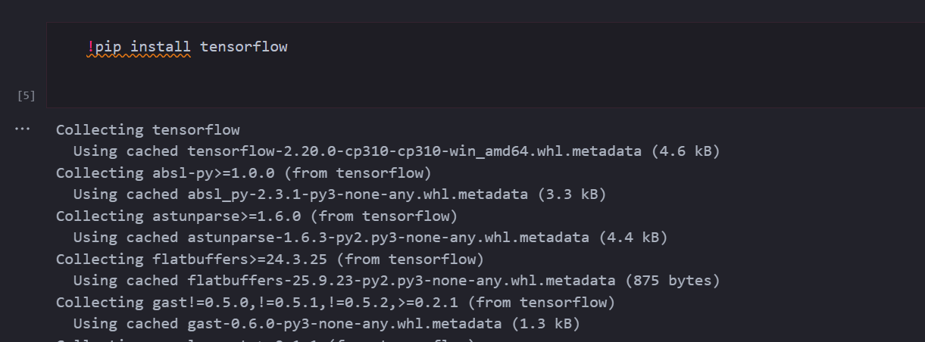

Lanjut ke Langkah ke 2 yaitu bangun model ANN, saya menggunakan kode tersebut

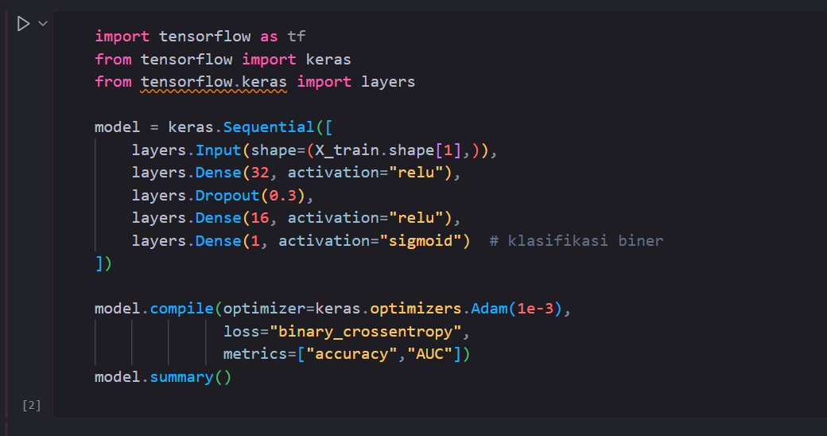

Dan menghasilkan output sebagai berikut

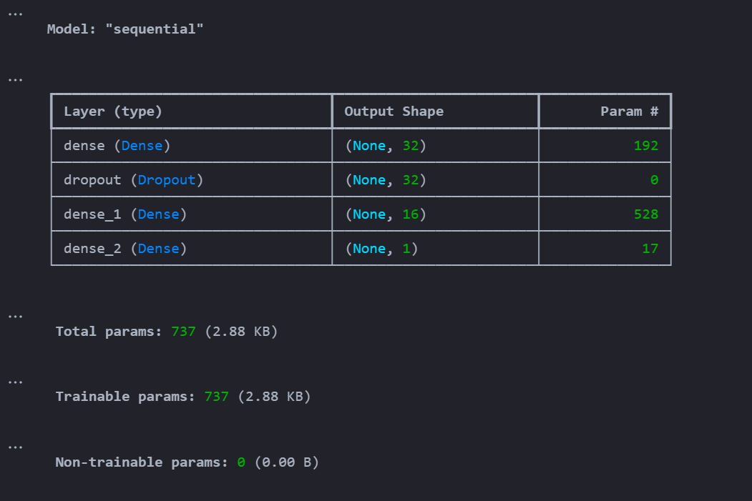

Lanjut ke Langkah selanjutnya yaitu pertemuan ke Training dengan Early Stopping

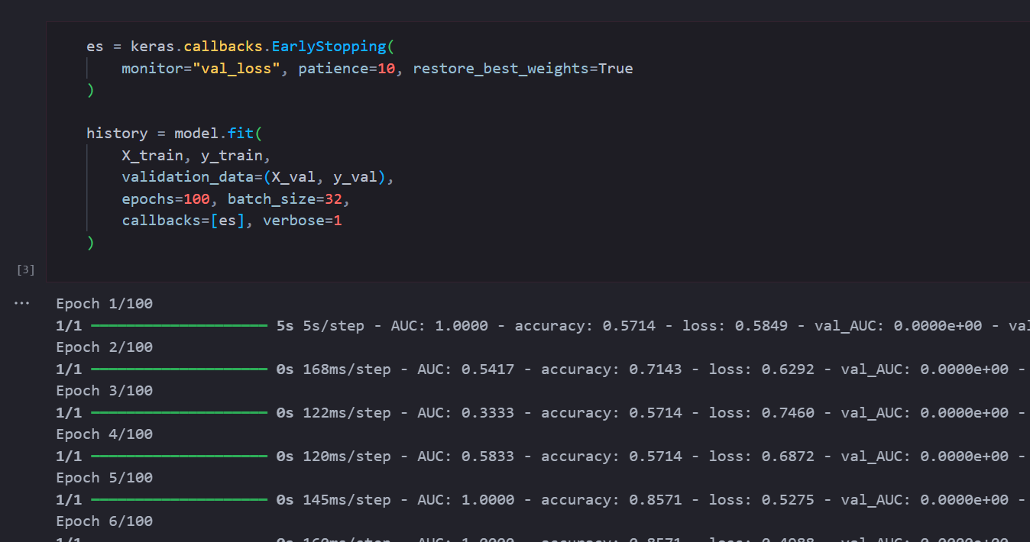

Langkah ke 4 yaitu Evaluasi di Test Set

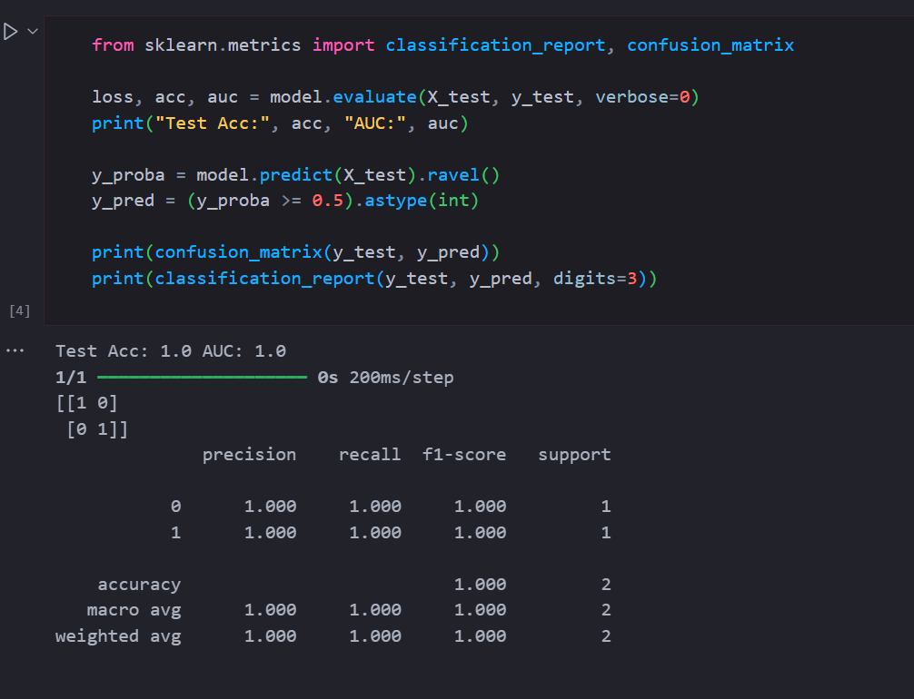

Dan lanjut ke Langkah yang terakhir yaitu Visualisasi Learning Curve

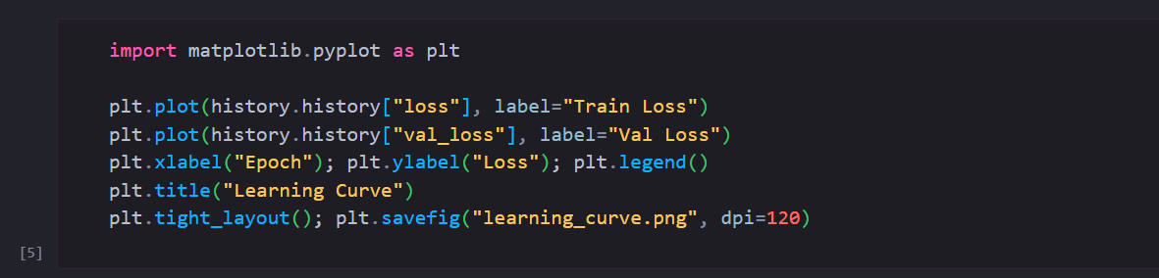

Yang menghasilkan output seperti berikut

